桃園市政府農業局
106年度「桃園市珍貴老樹保育計畫教育研習」
第二期研習計畫

- 計畫目的：為落實本市珍貴樹木維護養育訓練、加強樹木病蟲害防治及修剪維護知識之提升，藉以加強樹木修剪與評估樹木健康度情形判別（如種樹達人、樹醫生）等專業職能，期望透過專業的訓練對於修剪、維護工作的知能，落實至本市各轄區，並建立作業人員正確修剪、栽種樹木及相關照護之觀念及技術。
- 指導單位：行政院農業委員會林務局、林務局新竹林區管理處
- 主辦單位：桃園市政府農業局。
- 協辦單位：廣容綠化有限公司
- 辦理時間：106年11月 22日(星期三)
- 辦理地點：(詳附件1)
室內課程：石門山勞工育樂中心第三會議室
(桃園市龍潭區三林村清坑22之2號)
實地示範修剪：石門山勞工育樂中心
- 訓練對象及人員：(預計訓練人數為80人)
(一)本府所屬各局處及本市各區公所(請指派相關人員2人以上參加)
(二)實際執行樹木修剪工作等綠化從業廠商
(三)本課程如具公務人員身份者，給予公務人員終身學習時數8小時(並計入環境教育時數)，並以公假方式登記辦理。
- 報名相關規定：
- 報名時間：106年10月30日至106年11月15日
下午5時30分止。(逾期不受理)。
(二)報名方式：
1.凡本府所屬各局處及本市各區公所，請逕至公務人員終身學習入
口網報名，報名網址－人事服務網https://ecpa.dgpa.gov.tw/
點選「應用系統」－ 「D6:終身學習入口網」搜尋桃園市政府農業局開設之課程名稱即可報名。
2.非屬各局處及本市各區公所之參訓人員，請填寫紙本報名表，寄
至電子信箱10017484@mail.tycg.gov.tw，或傳真
(03)336-7087 、聯絡人：林務科 羅小姐收。

九、課程及師資內容：
樹木保護宣導研習 課程表
時間 |  | 內容 | 講師
8：00- 8：20 | 30分鐘 | 報到
8：20- 8：30 | 10分鐘 | 長官致詞
8：30-10：30 | 120分鐘 | 行道樹與受保護樹調查與管理資訊系統之建立  （探討行道樹及受保護樹木調查實務經驗） | 國立屏東科技大學  陳建璋 博士
10：30-10：40 | 10分鐘 | 休息
10：40-12：00 | 80分鐘 | 行道樹與受保護樹調查與管理資訊系統之建立  （受保護樹木健康與風險管理評估） | 國立屏東科技大學  陳建璋 博士
12：00-13：00 | 60分鐘 | 午餐時間
13：00-14：00 | 60分鐘 | 樹木褐根病的實務經驗 | 廣容綠化有限公司  負責人 黃兆君
14：10-14：20 | 10分鐘 | 休息
14：20-14：40 | 20分鐘 | 問題與交流 | 廣容綠化有限公司  負責人 黃兆君
14：40-15：00 | 10分鐘 | 移動至戶外場地
15：00-17：30 | 150分鐘 | 戶外實習課程:  樹木示範修剪 | 廣容綠化有限公司  負責人 黃兆君
17：30 |  | 全程訓練結束
訓練地點位置圖
- 石門山勞工育樂中心 服務電話：03-4711225
附件1
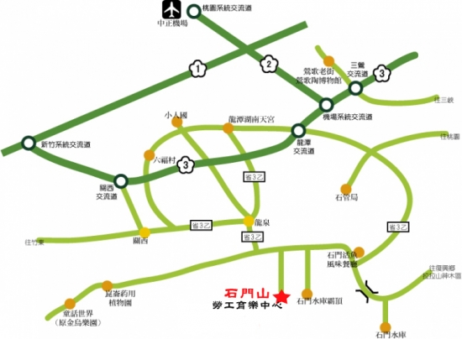

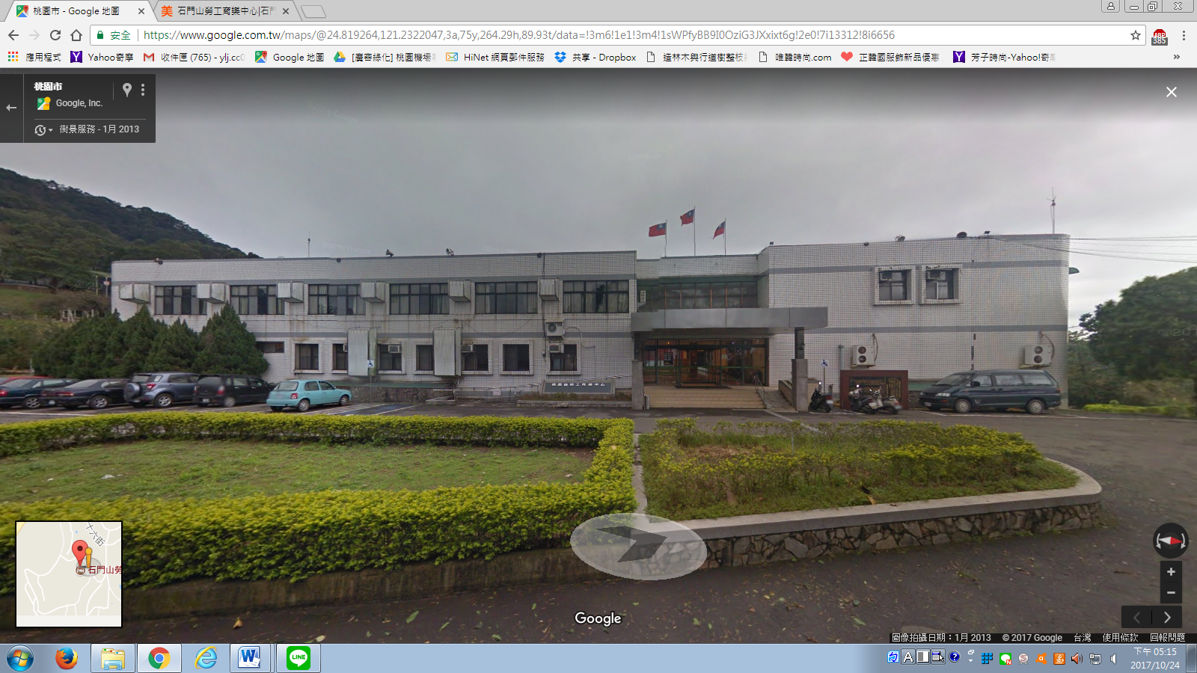

(二)交通資訊：
●自行開車
【往南下路段】
中山高速公路接機場系統交流道→三鶯交流道下(接國道3)北二高南下→龍潭交流道下往石門水庫方向→右轉往竹東、關西方向→看到勞工育樂中心指示牌後左轉【約90度】即可抵達本中心。
【往北上路段】
中山高速公路→北二高（新竹系統聯絡道100k）→龍潭交流道下往石門水庫方向→右轉往竹東、關西方向→看到勞工育樂中心指示牌後左轉【約90度】即可抵達本中心。
●公共運輸系統
【新竹客運】電話:(03)4253121
中壢總站:到龍潭站轉搭桃園客運(往石門水庫)「民治七街」或「石門山登山口」站牌下車(約50分鐘車程到達)，步行約15分鐘即可到達。
【桃園客運】電話:03-4792708
中壢總站(往石門水庫)(經龍潭或員樹林)「民治七街」或「石門山登山口」站牌下車(約50分鐘車程到達)，步行約15分鐘即可到達。

(三)停車資訊：育樂中心門口可停放車輛
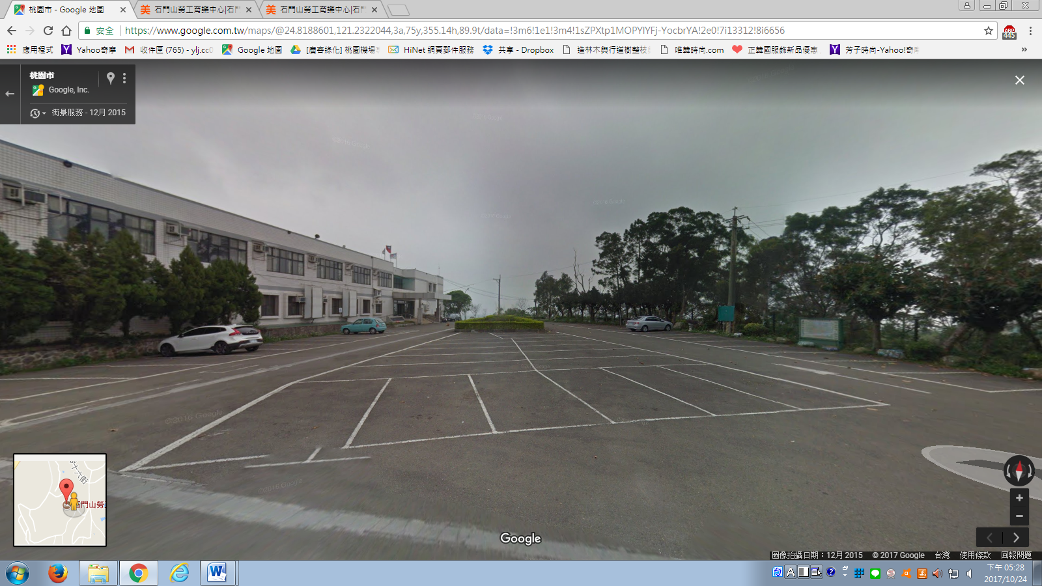

桃園市政府農業局
附件2
106年度桃園市珍貴老樹保育計畫教育研習 報名表
報名時間：106年10月30日至106年11月15日下午5時30分止
服務機關/公司
(全銜)
連絡人 |  |  |  |  | 郵件信箱
連絡電話 |  |  |  |  | 傳真號碼
連絡地址
報名人員資料
編號 | 姓名 |  | 職稱 | 中午用膳 |  |  | 終身學習時數需求
編號 |  |  | 職稱 | 葷 |  | 素 | 是 |  | 身分證字號
備註：
(1) 非屬各局處及本市各區公所之參訓人員，請填寫紙本報名表，寄至電子信箱10017484@mail.tycg.gov.tw，聯絡人：林務科 羅小姐收。
(2)如果問題，請來電至農業局林務科(03)332-2101分機5481詢問。
(3)為響應環保，敬請自行攜帶水杯

